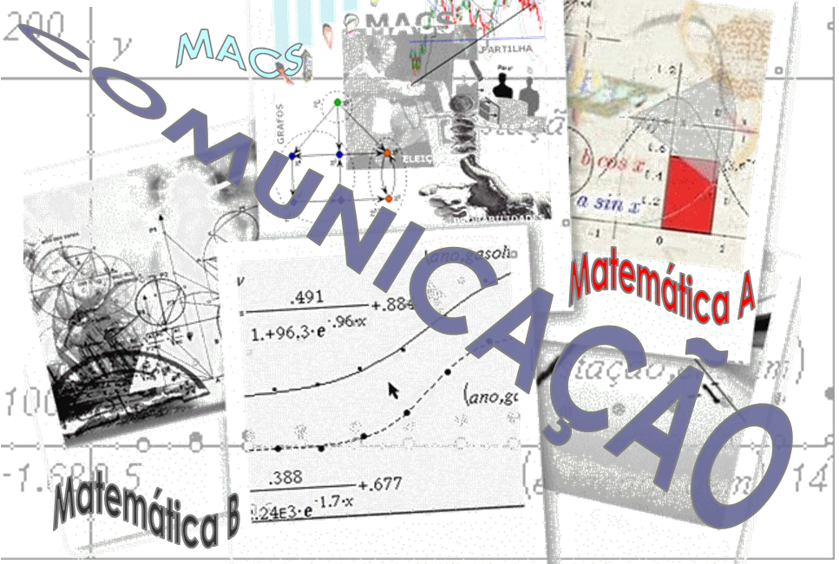
4.º INTERCÂMBIO MATEMÁTICO
“ALUNOS EM COMUNICAÇÃO MATEMÁTICA”
09 de Abril de 2008

FICHA DE INSCRIÇÃO DE TURMA/ESCOLA

Identificação da Escola:
Nome:
Morada:
Código Postal: |  |  | - |  |  |  | Localidade:
Telefone: |  |  |  |  | Fax: |  |  |  | E-mail:

Identificação do Professor Responsável pelo Acompanhamento dos Alunos:
Nome:
Telefone: |  | Telemóvel: |  | E-mail:

Alunos participantes:
Disciplina: |  | Matemática A |  |  |  |  | Matemática B |  |  |  |  |  |  | Matemática Aplicada às Ciências Sociais
Turma: |  | N. de alunos: |  | Turma: |  |  |  |  |  |  | N. de alunos: |  |  |  |  |  |  |  | Turma: |  |  |  |  |  | N. de alunos:
Turma: |  | N. de alunos: |  | Turma: |  |  |  |  |  |  | N. de alunos: |  |  |  |  |  |  |  | Turma: |  |  |  |  |  | N. de alunos:
Nome do professor para elemento do júri: |  |  |  |  |  |  |  | Nome
Nome do aluno para elemento do júri: |  |  |  |  |  | Nome |  |  |  |  |  |  |  |  |  |  |  |  |  |  |  |  |  |  |  | Ano/turma
Disciplina: |  | Matemática A |  |  |  |  | Matemática B |  |  |  |  |  |  | Matemática Aplicada às Ciências Sociais
Turma: |  | N. de alunos: |  | Turma: |  |  |  |  |  |  | N. de alunos: |  |  |  |  |  |  |  | Turma: |  |  |  |  |  | N. de alunos:
Turma: |  | N. de alunos: |  | Turma: |  |  |  |  |  |  | N. de alunos: |  |  |  |  |  |  |  | Turma: |  |  |  |  |  | N. de alunos:
Nome do professor para elemento do júri: |  |  |  |  |  |  |  |  | Nome
Nome do aluno para elemento do júri: |  |  |  |  |  | Nome |  |  |  |  |  |  |  |  |  |  |  |  |  |  |  |  |  |  |  | Ano/turma
Os alunos vão apresentar comunicação(ões) a concurso? |  |  |  |  |  |  |  |  |  |  |  | Sim |  |  |  |  |  |  | Não |  |  |  |  | Ainda não decidiram
Tema(s) da(s) comunicação(ões)?
Pretendem almoçar na cantina da Universidade Lusíada? |  |  |  |  |  |  |  |  |  |  |  | Não |  |  |  |  |  | Sim |  |  |  | Nº alunos

INFORMAÇÃO IMPORTANTE REFERENTE AO ALMOÇO: As escolas que pretendam almoçar na cantina da Universidade Lusíada de Vila Nova de Famalicão (UL) devem proceder, no acto de inscrição, ao pagamento de 3,5 euros por cada refeição através do envio de cheque à ordem de Homo Génio ou de transferência bancária para o NIB 0007 0000 00283095568 23 (BES) e enviado o respectivo talão juntamente com a ficha de inscrição. Alertam-se os professores para o facto de a falta do pagamento dos almoços impossibilitar a realização dos mesmos na cantina da UL, pelo que terão de optar pelos restaurantes próximos, ficando, desde já, alertados para a necessidade de cumprimento do horário definido no Programa do 4.º Intercâmbio Matemático.

